

Chapter 10

第10章
通过API获取数据

API（Application Programming Interface）即应用程序编程接口，里面包含了一些预定义的函数，这一章主要介绍能获取数据的免费API，通过API获取数据虽不如自编网络爬虫自由，但却更加方便、快捷。
本章主要知识点有：
• 免费数据接口包TuShare：学会利用TuShare获取财经数据。
• 新浪微博API和百度地图API：学会申请与使用常见API。
• 数据网站：学会获取官方统计数据。
10.1 免费财经API——TuShare
TuShare是一个专门针对Python的开源财经数据接口包，可以通过pip安装，其返回的数据为DataFrame格式，便于使用Numpy、Pandas、Matplotlib进行处理，也可以保存到本地文件用于Excel或Tableau处理，为金融分析人员提供了极大的便利。
TuShare能够获取各类财经数据，接下来介绍如何使用TuShare获取股票交易、宏观经济和电影票房数据。

10.1.1 获取股票交易数据
1．获取历史交易数据
获取历史行情：
get_hist_data(code,start,end,ktype,retry_count,pause)
各参数含义如下：
• code为6位数股票代码或者指数代码（sh=上证指数，sz=深圳成指，hs300=沪深300指数，sz50=上证50，zxb=中小板，cyb=创业板）。
• start为开始时间，格式YYYY-MM-DD。
• end为结束时间，格式同上。
• ktype为K线类型，ktype值默认为D，即日k线，另外W=周、M=月、5=5min。
• retry_count为网络异常后重试次数，默认为3次。
• pause为重试时停顿秒数，默认为0。
如果要获取宝钢股份8月份的周K线数据，只需使用如下代码：
import tushare
k = tushare.get_hist_data('600019',start='2017-08-01',end='2017-09-01',
ktype='W',retry_count=3,pause=0)print(k)
结果（date为每周五）：
date open high close low volume price_change p_change \
2017-09-01 7.99 8.90 8.57 7.81 9613943.0 0.49 6.06
2017-08-25 7.87 8.35 8.08 7.81 5761172.0 0.26 3.33
2017-08-18 7.78 8.09 7.82 7.53 5785401.5 0.11 1.43
2017-08-11 8.43 8.98 7.71 7.61 13103908.0 -0.39 -4.82
2017-08-04 7.19 8.45 8.10 7.17 9697153.0 0.98 13.76
date ma5 ma10 ma20 v_ma5 v_ma10 v_ma20 turnover
2017-09-01 8.056 7.579 6.917 8792315.5 6968334.40 4755432.61 4.35
2017-08-25 7.766 7.368 6.816 7972621.4 6296733.50 4451833.86 2.61
2017-08-18 7.646 7.198 6.746 8049297.8 6010356.25 4280929.68 2.62
2017-08-11 7.518 7.065 6.681 7881360.4 5675444.30 4106193.49 5.93
2017-08-04 7.380 6.930 6.624 6266208.8 4534292.59 3612012.58 4.39
其结果中参数意义如表^{[1]}10.1所示。

表10.1 各参数意义
参 数 | 意 义
date | 日期
open | 开盘价格
high | 最高价格
close | 收盘价格
low | 最低价格
volume | 成交量
price_change | 价格变化值
p_change | 涨跌幅
ma5 | 5日平均价格
ma10 | 10日平均价格
ma20 | 20日平均价格
v_ma5 | 5日平均交易量
v_ma10 | 10日平均交易量
v_ma20 | 20日平均交易量
turnover | 换手率（若code使用指数则无此项数据）
可以直接使用DataFrame语法调用任意参数或保存：
print(k['ma5'])
k.to_csv(‘hist_data.csv’)#保存为CSV文件
结果：
date
2017-09-01 8.056
2017-08-25 7.766
2017-08-18 7.646
2017-08-11 7.518
2017-08-04 7.380
2．获取实时交易数据
（1）获取某个股票以往交易历史的分笔数据明细：
tushare.get_tick_data(code,date,retry_count,pause)
（2）获取股票当前报价与成交信息：
tushare.get_realtime_quotes(code)
（3）获取成交量vol大于某阈值（默认400）的大单交易数据：
tushare.get_sina_dd(code,date,vol,retry_count,pause)#数据来自新浪财经
（4）获取当前交易所所有股票今日行情数据：
tushare.get_today_all()
（5）实时获取大盘行情：
tushare.get_index()
TuShare还包含了股票投资参考数据、股票分类数据、基本面数据等股票相关信息获取功能，有兴趣的读者可以自行上TuShare官网查看（http://tushare.org）。
10.1.2 获取宏观经济数据
对股票及金融数据的研究仅凭历史交易数据是远远不够的，必须结合时事动态进行关联分析。
1．获取即时新闻
通过TuShare可以从新浪财经快速获取财经、证券、外汇等多方面的即时新闻。具体代码如下：
tushare.get_latest_news(top,show_content)
top：显示最新消息的条数
show_content:是否显示新闻内容，默认为False
import tushare
tushare.get_latest_news(top=10,show_content=True)
结果：
classify title time \
0 美股 欧洲央行执委Praet：仍然需要大量的刺激措施 09-16 15:50
1 美股 英媒关注中国推广乙醇汽油:减少碳排放改善空气污染 09-16 15:46
2 美股 美媒：旧金山超过华盛顿成美国最富区 09-16 15:36
url \
0 http://finance.sina.com.cn/stock/usstock/c/201...
1 http://finance.sina.com.cn/stock/usstock/c/201...
2 http://finance.sina.com.cn/stock/usstock/c/201...
content
0 新浪美股讯 北京时间16日彭博报道，欧洲央行执行委员会成员Peter Praet...
1 英媒关注中国推广乙醇汽油：减少碳排放 改善空气污染\n参考消息网9月...
2 参考消息网9月16日报道 美媒称，技术枢纽旧金山2016年超过美国首...
2．获取信息地雷
信息地雷即与当前股票相关的重要新闻，不同的资讯商可能会提供不同的信息地雷。
tushare.get_notices(code,date)
3．获取新浪消息
获取新浪财经股吧首页的重点消息，数量约17条：
tushare.guba_sina(show_content)
4．利用词云分析近期重要财经信息
“词云”就是对网络文本中出现频率较高的“关键词”予以视觉上的突出，形成“关键词云层”或“关键词渲染”，从而过滤掉大量的文本信息，使浏览网页者只要一眼扫过文本就可以领略文本的主旨^{[2]}。
wordcloud是Python中用于制作词云的第三方库，能快速从字符串中提取词频信息并绘制词云图。
jieba是一个中文分词库，可以将字符串中的中文分割成词组列表。
注意：
① 读者们可以尝试使用wordcloud绘制精美的图片。
② wordcloud自带分词功能，不使用jieba也能制作词云。
③ 代码中的无用词汇列表可以使用制作好的stopwords词典。
01: import tushare as ts
02: from wordcloud import WordCloud
03: import matplotlib.pyplot as plt
04: import re
05: import jieba
06: df = ts.get_latest_news(top=200,show_content=True)
07: c = df['content'].astype('str')#将content内容全部转换为字符串
08: a = list(c)
09: b = ' '.join(a)#转换成字符串
10: jie = jieba.cut(b)#jieba分词切割成数组
11: jiebaList = ' '.join(jie)#转换成字符串
12: font = r'c:\Windows\Fonts\STFANGSO.TTF'#设置字体，不设置会出现中文乱码
13: d = ['以下简称','今','截至发稿','行情来源','新浪财经讯','消息','新浪港股讯
','一方面','数据显示',…,]#无用词汇列表
14: jiebaList = re.sub('|'.join(d),'',jiebaList)
15: my_word = WordCloud(background_color='white',font_path=font,max_
font_size=30,max_words=2000).generate(jiebaList)
16: plt.imshow(my_word)
17: plt.axis("off")
18: plt.show()
19: my_word.to_file('1.jpg')
最终结果如图10.1所示，可以直观地从图中看到最近200条新闻中的主要信息，对于出现频繁的词汇如“一带一路”、“北京”、“钢铁”可以有目的性地搜索了解。

图10.1 新浪新闻词云
10.1.3 获取电影票房数据
TuShare提供了电影票房接口，调用几个简单的函数，可将近期热门电影资讯一览无遗，数据来源为CBO中国票房（见图10.4）。
1 获取正在上映电影的实时票房排行数据
调用如下函数可获取正在上映电影的实时票房排行数据：
tushare.realtime_boxoffice()
数据包括实时票房、排名、电影名、电影占比、上映天数、累计票房、获取时间。于2017年9月16日获取的票房数据如下，已经上映52天的《战狼2》票房已经达到了惊人的56亿。
BoxOffice Irank MovieName boxPer movieDay sumBoxOffice \
0 10022.89 1 猩球崛起3：终极之战 60.64 2 23201.88
1 3083.00 2 蜘蛛侠：英雄归来 18.65 9 63987.04
2 1418.66 3 刀剑神域：序列之争 8.58 2 2634.54
3 867.60 4 看不见的客人 5.25 2 1572.76
4 236.39 5 敦刻尔克 1.43 16 32983.63
5 212.00 6 战狼2 1.28 52 564189.80
6 186.81 7 昆塔：反转星球 1.13 -14 186.81
7 176.47 8 会痛的十七岁 1.07 2 450.89
8 73.74 9 声之形 0.45 9 4246.68
9 73.52 10 赛车总动员3：极速挑战 0.44 23 13571.67
10 177.89 11 其它 1.00 0 0.00
time
0 2017-09-16 17:52:41
1 2017-09-16 17:52:41
2 2017-09-16 17:52:41
3 2017-09-16 17:52:41
4 2017-09-16 17:52:41
5 2017-09-16 17:52:41
6 2017-09-16 17:52:41
7 2017-09-16 17:52:41
8 2017-09-16 17:52:41
9 2017-09-16 17:52:41
10 2017-09-16 17:52:41
2 获取某日票房统计
Tushare除获取即时票房数据外，还能查询到任意日期的历史票房数据。调用函数如下：
tushare.day_boxoffice(date)#如果不指定date则返回上一日数据
3 获取某月票房统计
调用如下函数可获取某月票房统计：
tushare.month_boxoffice(date)#如果不指定date则返回上一月数据
因为一部电影上映时间跨度较大，月度票房统计提供了更加宏观的数据，为对比电影票房提供了便利。
10.2 新浪微博API的调用
TuShare能够获取的数据类别有限，实际工作中只依靠TuShare作为数据源显然是不够的，然而并非所有API都像TuShare这样简单易用，很多大型互联网公司为软件开发者开放了一些免费数据API，但是需要注册账号并申请使用权限，本节将以新浪微博API为例，讲解申请并使用数据API的基本流程。
10.2.1 创建应用
打开微博开放平台（http://open.weibo.com/）：
单击“微连接”选项（个人用户只能创建微连接应用，不能创建微服务应用），在下拉菜单中任意选择一种应用（创建应用只是为了获得App Key和App Secret），这里选择“移动应用”选项，进入如图10.2所示界面。
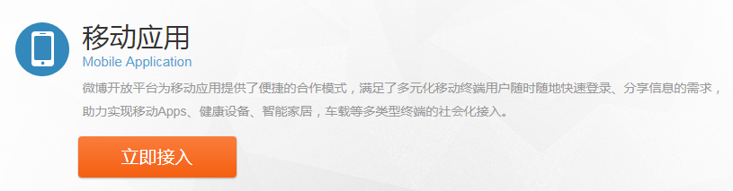
图10.2 选择“移动应用”
单击图10.2中的“立即接入”按钮，弹出提示框选择继续创建，系统会要求完善个人信息，如图10.3所示。
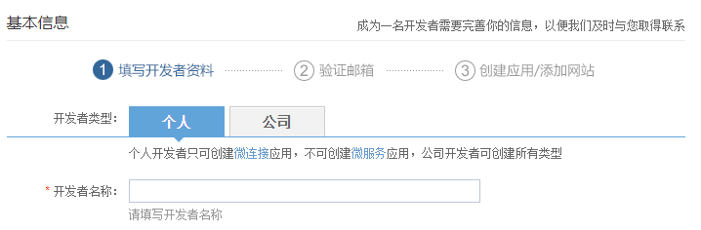
图10.3 完善基本资料
填写完基本资料之后，新浪微博会要求验证邮箱，验证之后进入“创建新应用”界面，如图10.4所示，应用名称可任取。
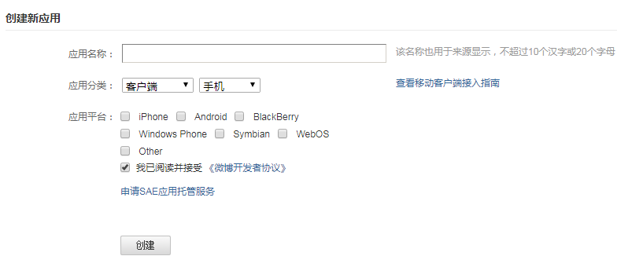
图10.4 创建新应用
填写完毕之后，应用便创建成功了，接下来会提示需要申请审核，此时App Key和App Secret已经分配，所以无需审核也能使用，如图10.5所示。
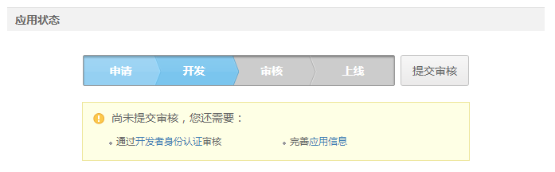
图10.5 创建完成、跳过审核
如图10.6所示，在“应用信息”中选择“高级信息”选项，将“授权回调页”和“取消授权回调页”设置为https://api.weibo.com/oauth2/default.html。
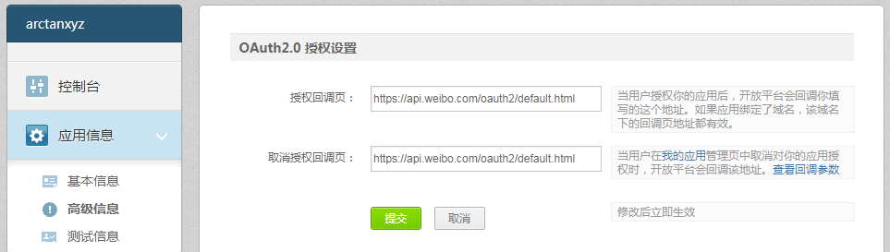
图10.6 设置回调页面
App Key和App Secret可以在“应用信息”→“基本信息”选项下查看。
10.2.2 使用API
首先要下载新浪微博SDK（Software Development Kit, 即软件开发工具包），若Python版本为2.x，可以直接用pip安装sinaweibopy。但是本书中所有代码均为Python 3.x，新浪微博对Python 3.x并没有给出官方SDK，所以访问API的细节工作需要自行完成。
以读取用户微博（statuses/user_timeline）API为例，帮助文档地址为http://open.weibo. com/wiki/2/statuses/user_timeline，打开该地址获取到表10.2所示信息。
表10.2 新浪微博请求参数列表
信 息 | 参 数 值
URL | https://api.weibo.com/2/statuses/user_timeline.json
返回格式 | JSON
HTTP请求方式 | GET
是否需要登录授权 | 是
请求参数 | 必选 | 类型及范围 | 说明
access_token | true | string | 采用OAuth授权方式为必填参数，OAuth授权后获得
uid | false | int64 | 需要查询的用户ID（不登录则返回当前授权用户数据）
screen_name | false | string | 需要查询的用户昵称
since_id | false | int64 | 若指定此参数，则返回ID比since_id大的微博（即比since_id时间晚的微博），默认为0
max_id | false | int64 | 若指定此参数，则返回ID小于或等于max_id的微博，默认为0
count | false | int | 单页返回的记录条数，最大不超过100，超过100以100处理，默认为20
page | false | int | 返回结果的页码，默认为1
base_app | false | int | 是否只获取当前应用的数据。0为否（所有数据），1为是（仅当前应用），默认为0
feature | false | int | 过滤类型ID，0：全部，1：原创，2：图片，3：视频，4：音乐，默认为0
trim_user | false | int | 返回值中user字段开关，0：返回完整user字段，1：user字段仅返回user_id，默认为0
要使用此API必须要有access_token参数，此参数只有在获取授权之后才能得到。获取授权步骤如下：
1 获取code
引导用户到如下地址：
https://api.weibo.com/oauth2/authorize?client_id=YOUR_CLIENT_ID&respon
se_type=code&redirect_uri=YOUR_REGISTERED_REDIRECT_URI
将其中的YOUR_CLIENT_ID和YOUR_REGISTERED_REDIRECT_URI分别用自己的App Key和回调地址替换，单击网址进入图10.7所示界面。
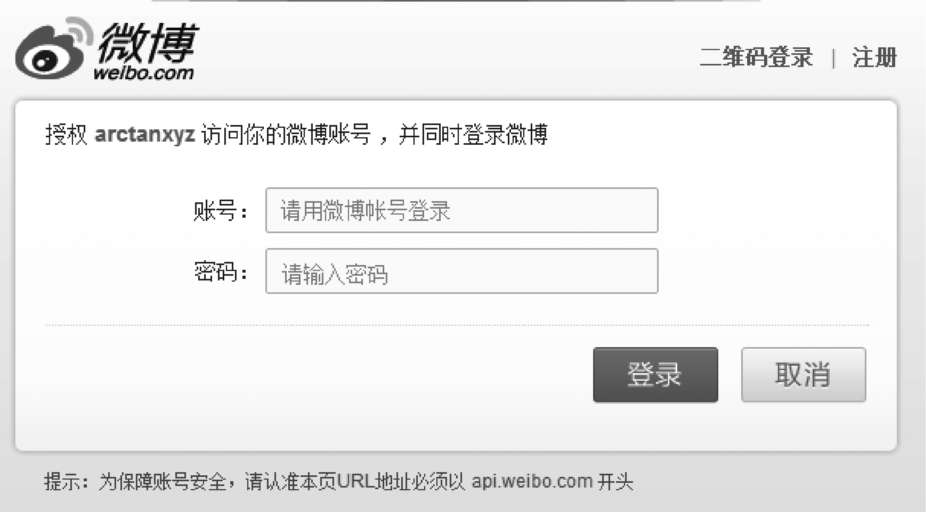
图10.7 微博授权界面
输入微博账号密码，单击“登录”按钮即可完成授权，此时的网页地址为https://
api.weibo.com/oauth2/default.html?code=de4852d5e642460e10309f63f9089c82，复制其中的code参数备用。
注意：code为动态参数，每次调用API都会变化，读者可以尝试使用第4章中的Selenium自动获取认证后的code值。
2 获取access_token
使用requests构建post请求如下：
AccessToken_url = 'https://api.weibo.com/oauth2/access_token?client_id=%s\
&client_secret=%s\
&grant_type=authorization_code\
&redirect_uri=%s\
&code=%s' % (Appid,Appsecret,redirect_uri,code)
response = requests.post(AccessToken_url)
print(response.content)
返回的response内容为：
b'{"access_token":"2.009q5mhC0E8N6e335e21cbda0NAZ2V","remind_in":"1576799
99","expires_in":157679999,"uid":"2479183364","isRealName":"false"}'
3 调用API
在获取到access_token之后即可使用requests.get()访问新浪微博API：
api_url = 'https://api.weibo.com/2/statuses/user_timeline.json'
s = requests.get(api_url,params={'access_token':eval(r.content)['access_
token']})
print(s.text)
返回JSON格式微博数据如下：
{"statuses":[{"created_at":"Fri Mar 11 22:23:52 +0800 2016","id":39519 68730882186,"mid":"3951968730882186","idstr":"3951968730882186","text":"《日渐崩坏的世界》真的很不错！http://t.cn/R7up01j ​","textLength":49,"source_ allowclick":0,"source_type":1,"source":"<a href=\"http://app.weibo.com/
t/ feed/6F3TBS\" rel=\"nofollow\">有妖气漫画客户端</a>","favorited":false, "truncated":false,"in_reply_to_status_id":"","in_reply_to_user_id":"","in_reply_to_screen_name":"","pic_urls":[{"thumbnail_pic":"http://ww1.sinaimg.cn/thumbnail/8b05b8efjw1f1tafgfvluj205u07paaa.jpg"}],"thumbnail_pic":"http://ww1.sinaimg.cn/thumbnail/8b05b8efjw1f1tafgfvluj205u07paaa.jpg","bmiddle_pic":"http://ww1.sinaimg.cn/bmiddle/8b05b8efjw1f1tafgfvluj205u07paaa.jpg","original_pic":"http://ww1.sinaimg.cn/large/8b05b8efjw1f1tafgfvluj205u07paaa.jpg","geo":null,"is_paid":false,"mblog_vip_type":0,"user":{"id":2479183364,"idstr":"2479183364","class":1,"screen_name":"呀-哈","name":"呀-哈","province":"43","city":"1","location":"湖南 长沙","description":"","url":" ","profile_image_url":"http://tva2
.sinaimg.cn/crop.0.0.180.180.50/93c55604jw1e8qgp5bmzyj2050050aa8.jpg","profile_url":"u/2479183364","domain":"",…}
按以上步骤便完成了微博API的调用，借助此API能快速获取指定用户发布的微博数据，经验证，API返回的数据与真实数据相符合。
10.3 调用百度地图API
与新浪微博API一样，使用百度地图API之前也要申请密钥，百度地图的密钥只有一个名为AK的参数，申请与调用步骤比新浪微博更加简单。
在百度地图开放平台（http://lbsyun.baidu.com/）中注册并完善信息之后，进入创建应用界面，“应用名称”可任取，“应用类型”选择“浏览器端”，在“Referer白名单”文本框中输入*（作用类似于正则表达式的通配符），从图10.8所示界面中可以看到，浏览器端有权限使用的API包括：云搜索API、JavaScript API、Place API v2、Geocoding API v2、IP定位API、静态图API、全景静态图API、坐标转换API、鹰眼API等。因为这些API的调用方法类似，本节中只介绍其中一小部分。
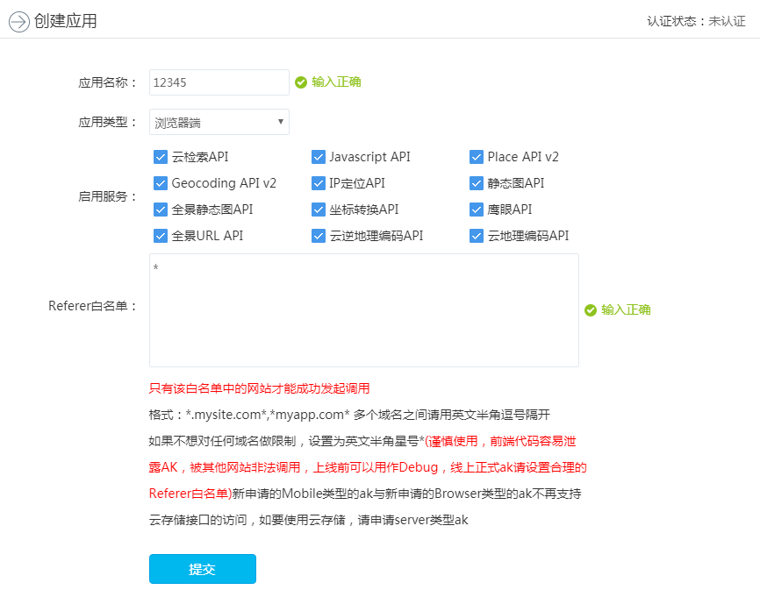
API权限
图10.8 设置API参数
设置好API参数后，单击“提交”按钮，应用创建成功，单击查看应用，可以看到密钥（访问应用AK）如图10.9所示。
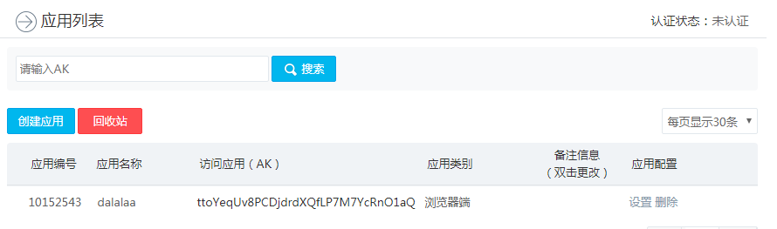
图10.9 获取密钥（AK）
10.3.1 获取城市经纬度
百度地图API中最常用的功能就是获取经纬度信息，经纬度信息能用于地理数据的可视化，绘制精美的热点地图，将在第13章重点介绍。
从百度地图API中获取城市经纬度只需提供城市名，如下例，通过“南京”两字即可获得江苏省南京市的经纬度信息。
from urllib.request import quote
url = 'http://api.map.baidu.com/geocoder/v2/'
output = 'xml'
ak = 'ttoYeqUv8PCDjdrdXQfLP7M7YcRnO1aQ'
add = quote('南京')
uri = url + '?' + 'address=' + add + '&ouput=' + output + '&ak=' + ak
r = requests.get(uri)
print(r.text)
结果：
<?xml version="1.0" encoding="utf-8"?>
<GeocoderSearchResponse>
<status>0</status>
<result>
<location>
<lng>118.778074408</lng>#经度
<lat>32.0572355018</lat>#纬度
</location>
<precise>0</precise>
<confidence>12</confidence>
<level>城市</level>
</result>
</GeocoderSearchResponse>
10.3.2 定位IP
使用百度API能对网络IP进行定位，如第6章介绍建立代理IP池中可以使用百度API定位IP地址，使IP池中的地址尽量分散，分布在全国各地，提高网络爬虫隐蔽性，具体实现方法如下：
url = 'http://api.map.baidu.com/location/ip?ak=申请到的ak&coor=bd09ll&ip=IP地址
223.112.112.144'
s = requests.get(url)
print(s.text)
其中coor为坐标系类型，bd0911为百度经纬坐标，还可以选择gcj02（国测局坐标）。
结果：
{ 'address': 'CN|四川|None|None|CMNET|0|0',
'content': {'address': '四川省',
'address_detail': {'city': '',
'city_code': 32,
'district': '',
'province': '四川省',
'street': '',
'street_number': ''},
'point': {'x': '102.89915972', 'y': '30.36748094'}},
'status': 0
}
注意：若不指定IP，则返回当前使用者IP的定位信息。
10.3.3 获取全景静态图
百度API中提供了静态地图的接口，只需按如下结构构造url，便可获取到静态地图：
http://api.map.baidu.com/staticimage/v2?ak=申请的ak&center=120.118284,30.228182&width=600&height=400&zoom=13
参数含义如下：
• ak为应用密钥；
• width为图片宽度；
• height为图片高度；
• center为地图中心点坐标（可以通过百度地图API获取）；
• zoom为地图级别，值在[3,18]范围内。
构造完成之后在浏览器中打开该url，即可看到该静态地图。
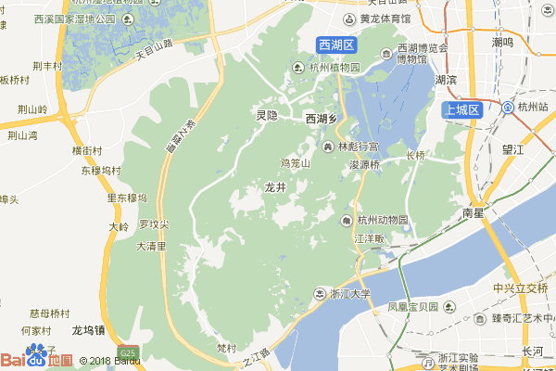
图 10.10 通过API获取到的静态图
关于百度地图API介绍到这，更多更丰富的功能请参考百度地图API的官方文档。
10.4 调用淘宝API
类似地提供API的网站还有淘宝开放平台、聚合数据等，各家网站API使用方法基本类似，只有淘宝API较为复杂，主要体现在淘宝API的加密算法与API文档的不完全匹配，官方给出的加密算法步骤如下^{[3]}：
1．设置参数值
公共参数：
method = "taobao.item.seller.get"
app_key = "12345678"
session = "test"
timestamp = "2016-01-01 12:00:00"
format = "json"
v = "2.0"
sign_method = "md5"
业务参数：
fields = "num_iid,title,nick,price,num"
num_iid = 11223344
2．按ASCII顺序排序
按ASCLL顺序排序代码如下：
app_key = "12345678"
fields = "num_iid,title,nick,price,num"
format = "json"
method = "taobao.item.seller.get"
num_iid = 11223344
session = "test"
sign_method = "md5"
timestamp = "2016-01-01 12:00:00"
v = "2.0"
3．拼接参数名与参数值
代码如下：
app_key12345678fieldsnum_iid,title,nick,price,numformatjsonmethodtaobao.
item.seller.getnum_iid11223344sessiontestsign_
methodmd5timestamp2016-01-01 12:00:00v2.0
4．生成签名
假设app的secret为helloworld，则签名结果为：
hex(md5(helloworld+按顺序拼接好的参数名与参数值+helloworld)) = "66987CB1152
14E59E6EC978214934FB8"
5．组装HTTP请求
将所有参数名和参数值采用utf-8进行URL编码（参数顺序可随意，但必须要包括签名参数），然后通过GET或POST（含byte[]类型参数）发起请求，例如：
http://gw.api.taobao.com/router/rest?method=taobao.item.seller.get&app
_key=12345678&session=test&timestamp=2016-01-01+12%3A00%3A00&format=
json&v=2.0&sign_method=md5&fields=num_iid%2Ctitle%2Cnick%2Cprice%2Cnum&
num_iid=11223344&sign=66987CB115214E59E6EC978214934FB8
按照上述方法调用会反复出现Invalid Sign错误，需要补充一个partner_id参数，这个参数缺失会造成用于计算Sign的参数不足，从而导致Sign错误：
partner_id=top-apitools
第4步中，经试验发现不需要在排好序之后的参数后面添加appsecret也能正常调用，另外官方提供的方法为Python 2.x调用方法，其中hex(md5(helloworld+按顺序拼接好的参数名与参数值))，在Python 3.x中需要写成如下形式：
import hashlib
si = 'helloworld'+按顺序拼接好的参数名与参数值
sig = hashlib.md5(si.encode(encoding='utf-8'))
sign = sig.hexdigest()
第5步中，参数顺序并非随意，需要借助淘宝的API测试工具（见图10.10），按照API测试工具给出的顺序方可完成API调用。
注意：淘宝API权限分配较为复杂，系统分配的AppKey和AppSecret只能访问基础API。
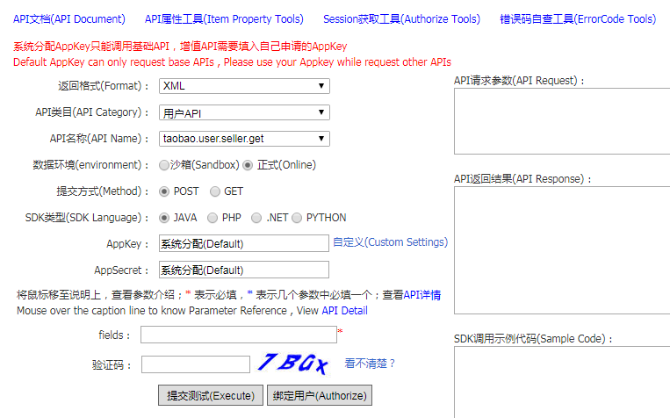
图10.10 淘宝API测试工具
10.4 其他数据来源
10.4.1 国外数据
1．OECD（https://www.oecd.org/）
OECD（世界经济合作组织）是由34个市场经济国家组成的政府间国际经济组织，旨在共同应对全球化带来的经济、社会和政府治理等方面的挑战，并把握全球化带来的机遇^{[4]}。
进入官网，单击Data标签即可进入数据搜索页面，如图10.11所示。
OECD官网除了34个成员国的数据还包括了金砖国家的数据。搜索关键词，可以看到农业、经济、教育、能源、财政等各方面的数据。例如中国数据如图10.12所示。
OECD中有专门的中华人民共和国的数据页面：https://data.oecd.org/china-people- s-republic-of.htm，能获取到大量国内官方统计数据，如每年的通货膨胀率如图10.13所示。
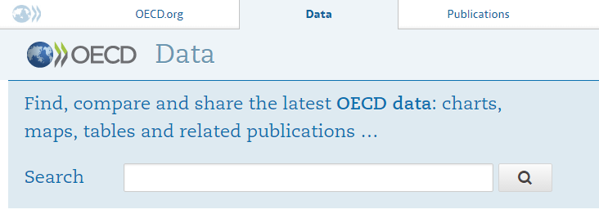
图10.11 OECD官网
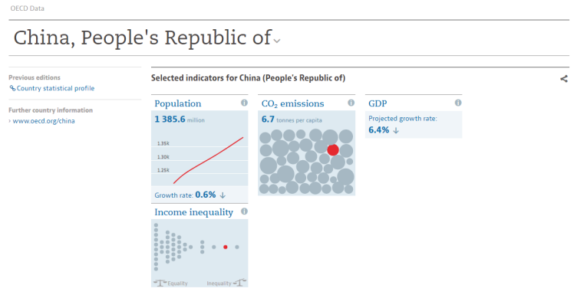
图10.12 中国数据
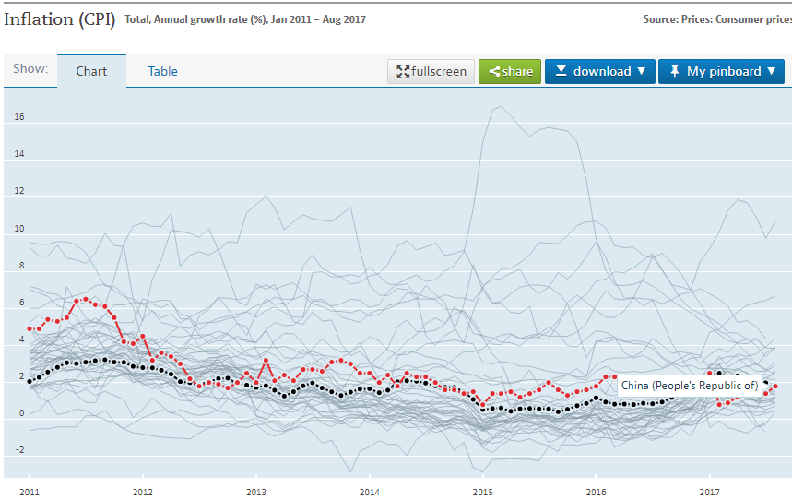
图10.13 中国近年来的通货膨胀数据
网站数据提供了如下几种下载格式：
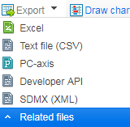
图10.14 导出格式选项
2．Data.gov（https://www.data.gov/）
Data.gov是美国政府发布的开放数据平台，于2009年5月21日上线，在这个网站上可以查看到各项美国政府的公开数据，值得一提的是Data.gov中开放的数据绝大部分是未经修饰的原始数据，对需要学习数据分析的读者来说这个网站无疑是资源宝库，类似的网站还有纽约公开数据（NYC OpenData——https://opendata.cityofnewyork.us/）。
Data.gov中包含的数据类型如图10.15所示。

图10.15 Data.gov中的数据种类
Data.gov中除了政府部门提供的官方数据，还有一些民间数据，比如图10.16所示的纽约社交网络使用情况。
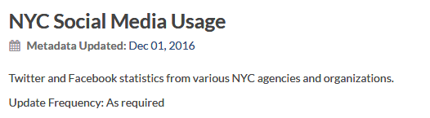
图10.16 纽约社交网络使用情况
其中包含了用户访问Twitter、Facebook等网站的记录，如图10.17所示。
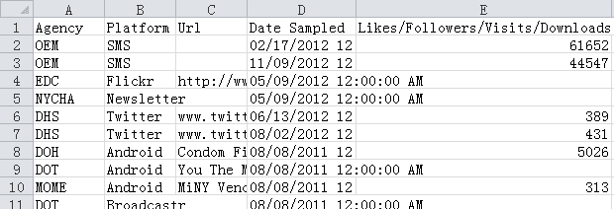
图10.17 用户访问记录
3．FRED（https://fred.stlouisfed.org/）
FRED是美联储St.Louis分行的免费开放数据库，有世界各地的经济、财政方面的数据。但是FRED中只有英美两国数据较为齐全，其他国家和地区的数据并不算太多，若要寻找其他国家和地区的数据，建议使用OECD。FRED官网如图10.18所示。
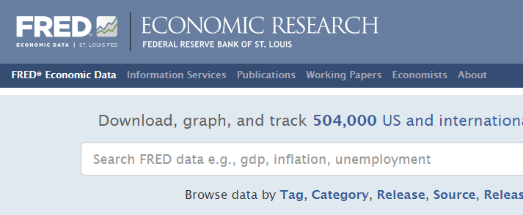
图10.18 FRED官网
4．Bureau of Labor Statistics（https://www.bls.gov/）
美国劳工统计局官网如图10.19所示。其发布经过统计局处理分析之后的数据，是美国国家权威数据机构，数据可信度较高。
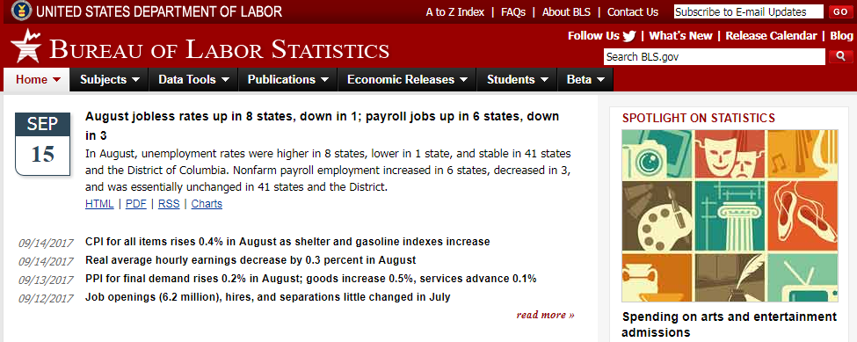
图10.19 美国劳工统计局官网
美国劳工统计局官网除了美国本土数据外，还包含了一些与美国有交易的国家和地区数据，如图10.20所示的中国对美国进出口价格波动报表。

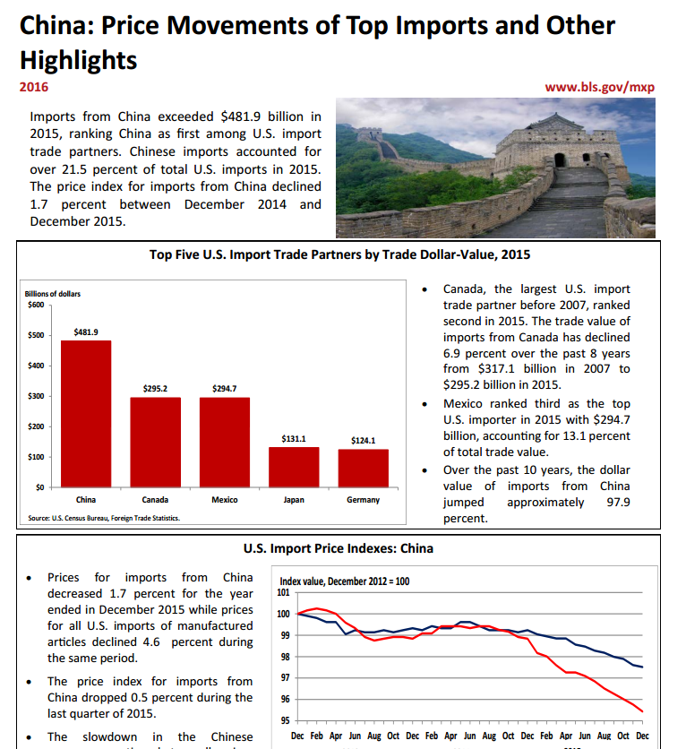
图10.20 中国对美国进出口价格波动报表
10.4.2 国内数据
目前，国内并没有像Data.gov这样的开放政府原始数据的平台。国内的数据开放工作任重道远，需要我们不懈努力。
1．国家数据（http://data.stats.gov.cn/）
首先要介绍的是国家统计局的数据发布网站——国家数据，该网站与美国的劳工统计局网站类似，主要发布统计普查的数据分析结果，只提供少量原始数据。国家数据网站如图10.21所示。
网站提供了全国各省市细化到每月的经济、能源、工业、房地产、交通等各方各面的数据，还有多次普查数据，如图10.22所示。


图10.21 国家数据网站
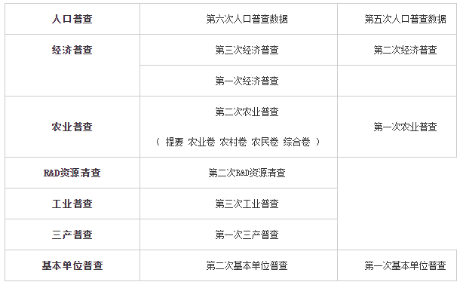
图10.22 全国普查数据
2．各类统计年鉴
统计年鉴同样发布在国家数据网站中，如图10.23所示。
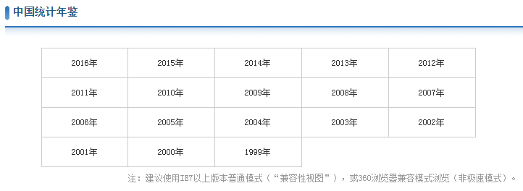
图10.23 统计年鉴列表
统计年鉴中包含了综合、人口、经济核算、就业和工资、价格、人民生活、财政、环境与资源、能源、固定资产投资、对外经济贸易、农业、工业、建筑业、房地产、批发和零售业、住宿餐饮旅游业、运输邮电软件业、金融业、科学技术、教育、卫生和社会服务、文化和体育、公共管理社会保障和社会组织、城市农村和区域发展、香港特别行政区主要社会经济指标、澳门特别行政区主要社会经济指标、台湾省主要社会经济指标、国际主要社会经济指标共29个部分，覆盖面广，数据详尽。图10.24所示为2015年中国统计年鉴。
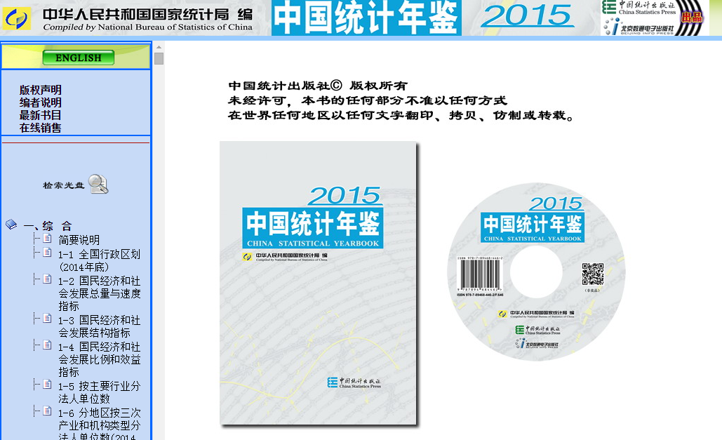
图10.24 2015年中国统计年鉴
3．百度/阿里/腾讯指数
三大互联网公司收集了用户的浏览行为数据。以百度指数为例，百度指数提供了用户使用百度系产品搜索或点击关键词的频率随时间变化的规律，以及与这些关键词相关的新闻、需求等信息，关键词的搜索变化趋势能够指导数据分析工作的进行。
搜索关键词“新浪”，可以获取如图10.25和图10.26所示图表。
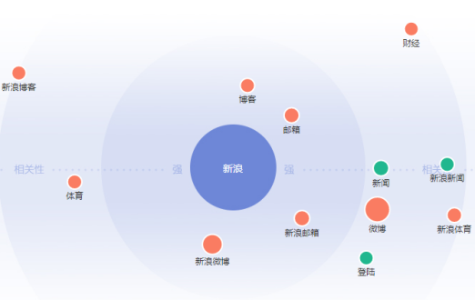
图10.25 百度指数求图谱
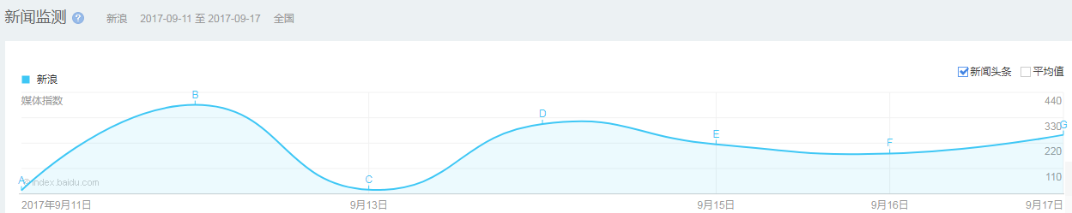
图10.26 百度指数舆情监控

[1]http://tushare.org/trading.html#id2
[2]人民网http://media.people.com.cn/GB/22100/61748/61749/4281906.html
[3]API调用方法详解https://open.taobao.com/docs/doc.htm?spm=a219a.7386781.3.7.yx1UtO&docType=1&articleId=101617 &treeId=1
[4]OECD中文官方网站http://www.oecdchina.org/

